|  |  |  |  |
| --- | --- | --- | --- |
| **logo_AGH.tif**  **Wydział**: EAIiIB | **Imię i nazwisko:**  **Jakub Cios** | | **Rok: III** |
| **Blok: B** |
| **Grupa: 1** |
| **Data wykonania:**  **19.10.23** | **LABORATORIUM MIERNICTWA PRZEMYSŁOWEGO**  **ĆW. 1: BADANIE WŁAŚCIWOŚCI METROLOGICZNYCH**  **TENSOMETRYCZNYCH CZUJNIKÓW POMIAROWYCH** | | |
| **Zaliczenie:** | **Podpis prowadzącego:** | **Uwagi:** | |

# Na zajęciach

Przystępując do ćwiczenia w pierwszej kolejności podłączyliśmy układ z belką o stałej szerokości w konfiguracji z dwoma tensometrami wzdłużnymi. Następnie podszedł do nas prowadzący i wyjaśniał nam zadanie, które mieliśmy wykonać. Polegało ono na:

* przeprowadzeniu pomiarów wielkości wejściowej wzmacniacza dla przykładowych ciężarków bez kalibracji wagi,
* obliczeniu parametrów,
* wprowadzeniu parametrów do konfiguracji, by otrzymać pomiary w gramach zamiast napięcia,
* obliczeniu jakie pomiary wagi powinniśmy otrzymać dla dokonanych pomiarów napięciowych,
* wykonaniu charakterystyk z uwzględnieniem zakresów niepewności,
* sprawdzeniu czy pomiary mieszczą się w wyznaczonych zakresach oraz czy charakterystyka wagowa otrzymana ze wzmacniacza oraz obliczona się ze sobą pokrywają.

Po objaśnieniu zadania przydzielił nas również do poszczególnych zadań. Maciej Duda został przydzielony do przeprowadzenia obliczeń. Natomiast ja wraz z Damianem Krakowieckim miałem przeprowadzić pomiary napięcia. Na wzmacniaczu wyświetlał się błąd OVFL B. Wywnioskowaliśmy, że to skrót od overflow i próbowaliśmy rozwiązać problem przez zmianę wartości zakresu, a następnie innych parametrów, które wydawały nam się móc mieć wpływ. Posiadając wiedzę jedynie z zakresu zawartości instrukcji ćwiczenia wiedzieliśmy, iż nie ma tam rozwiązania naszego problemu. Przeszliśmy do poszukiwań   
w instrukcji wzmacniacza, w której odnaleźliśmy rozwiązanie. Należało zmienić wybrany typ przetwornika z wybranego pełnego mostka na mostek połowiczny. Dokonaliśmy zmian,   
a następnie przeszliśmy do pomiarów.



Po dokonaniu pomiarów podszedł do nas prowadzący. Aby przyspieszyć naszą pracę powiedział, które parametry, oprócz obliczonych na ten moment czułości dla wszystkich przypadków, są potrzebne do kalibracji i jak je określić lub obliczyć. Został nam wskazany poniższy wzór.

Dla danego wzoru jak zostało wspomniane wcześniej mieliśmy obliczoną czułość, która wynosiła 482,322564. Określiliśmy Mskal jako 0,01 zważając na wielkość największych oraz najmniejszych mierzonych przez nas wartości oraz największą możliwą mierzoną przez nas wartość jako 200g, z której obliczyliśmy αskal w następujący sposób.

$$α_{skal}=\frac{m_{max}}{M_{skal}}=\frac{200}{0,01}=20000$$

Posiadając wymienione składniki wzoru po jego przekształceniu byliśmy w stanie obliczyć ${\left(\frac{{∆U}_{0}}{U_{z}}\right)}_{skal}$, które wyniosło 0,41466026. Następnie wprowadziliśmy wszystkie określone parametry oraz zmieniliśmy jednostkę na gramy we wzmacniaczu. Niestety wzmacniacz pokazywał wartość -172,42g przy zerowym obciążeniu oraz po dołożeni wagi wartość malała. Próbowaliśmy wyzerować wagę oraz zmienić znak przechodząc do ustawień i wprowadzając zmiany w parametrach TARE VALUE oraz innych, które mogły według nas mogły mieć na to wpływ. Niestety wykonane czynności nie przynosiły efektu. Widząc,   
iż prowadzący jest zajęty inną grupą ponownie przeszliśmy do pomiarów. Dla większych wartości ciężarków otrzymywaliśmy komunikat o przekroczeniu limitu w konsekwencji czego nie byliśmy w stanie przeprowadzić pomiarów dla wartości wagowych identycznych jak dla pomiarów napięciowych. Powodem była prawdopodobnie przyjęta przez nas wartość największej możliwej mierzonej wartości wynosząca 200g.



Po dokonaniu powyższych pomiarów do końca zajęć pozostało już tylko kilka minut. Zawołaliśmy prowadzącego, opowiedzieliśmy o zaistniałym problemie oraz wykonanych czynnościach. Prowadzący wyzerował wagę po czym była ona w stanie dokonywać pomiarów większych wartości jednak nadal wyświetlające je jako wartości ujemne. Z racji małej ilości pozostałego czasu stwierdziliśmy z prowadzącym, że nie zdążymy sprawdzić innych konfiguracji pomiarowych. Posprzątaliśmy stanowisko i zakończyliśmy zajęcia.

# Po zajęciach

Wykorzystany kod oprogramowania Matlab do tworzenia wykresów i obliczania współczynników funkcji

% Specify the path to your Excel file

characteristic = 'C:\Users\rolni\Downloads\Miernictwo\cw1\nap.xlsx';

% Import data from the Excel file

data = readtable(characteristic);

% Extract efficiency and current data from the table

massw = data{:, 'g1o'};

mass = data{:, 'g1'};

mmax = data{:, 'g1omax'};

mmin = data{:, 'g1omin'};

% Plot the characteristics

figure;

plot(mass, massw, 'r.', 'MarkerSize', 20);

grid on;

hold on;

% Fit and plot the first polynomial

dmodel1 = fit(mass, massw, 'poly1');

dfit1 = dmodel1(mass);

plot(mass, dfit1, 'm-', 'LineWidth', 2);

dmodel2 = fit(mass, mmax, 'poly1');

dfit2 = dmodel2(mass);

plot(mass, dfit2, 'b-', 'LineWidth', 2);

dmodel3 = fit(mass, mmin, 'poly1');

dfit3 = dmodel3(mass);

plot(mass, dfit3, 'b-', 'LineWidth', 2);

xlabel('Masa rzeczywista [g]');

ylabel('Masa na wzmacniaczu [g]');

legend('Punkty pomiarowe', 'Linia trendu', 'Granica błędu');

ylim([0, max(mass) + 1]); % Adjusting y-axis limits

(przykładowo dla wagi obliczonej z pomiarów wartości wejściowej wzmacniacza)

Pierwszorzędnie wykonałem wykres pomiarów wartości wejściowej wzmacniacza oraz przeprowadziłem aproksymację w oprogramowaniu Matlab.

Grafika 1 Współczynniki modelu matematycznego pomiarów wartości wejściowej wzmacniacza

Grafika 2 Wykres wartości wejściowej wzmacniacza  
 (ze zmienionym znakiem osi y)

Rysunek 3 Odchylenie pomiarów wartości wejściowej wzmacniacza od przyjętej aproksymacji

Jak można zaobserwować na powyższych wykresach odchylenie pomiarów wartości wejściowej od przyjętej aproksymacji jest znikome. Zatem można stwierdzić, iż przed kalibracją wzmacniacza pomiary prawidłowo układają się liniowo.

Obliczyłem i wykonałem również wykres dla wartości wagowych, które powinniśmy otrzymać dla danych pomiarów wartości wejściowej wzmacniacza mnożąc wartość wyjściową wzmacniacza przez obliczoną wcześniej czułość. Początkowa wartość była podobna jak w przypadku wyświetlanych wartości wagi na wzmacniaczu po jego kalibracji, wartości również były ujemne więc uwzględniłem i policzyłem wartości właściwe. Oprócz tego na wykresie uwzględniony został również zakres niepewności.

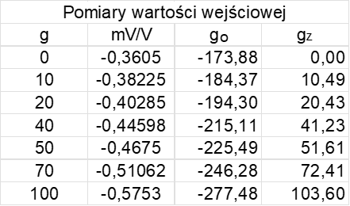

Grafika 4 Współczynniki modelu matematycznego pomiarów wagowych obliczonych na podstawie pomiarów wartości wejściowej wzmacniacza

Grafika 5 Wykres wartości pomiarów wagowych obliczonych na podstawie pomiarów wartości wejściowej wzmacniacza

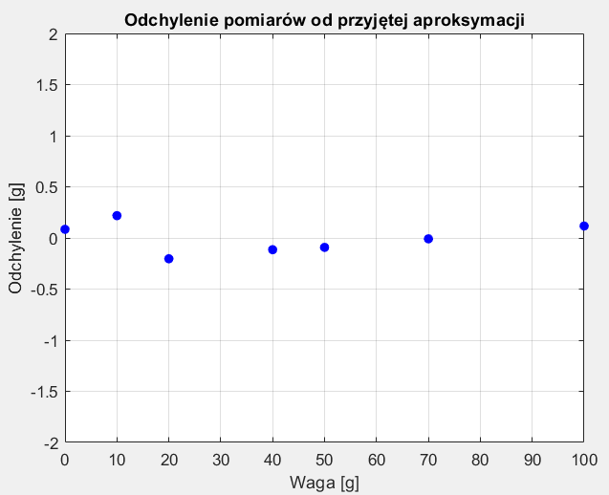

Rysunek 6 Odchylenie wagowych obliczonych na podstawie pomiarów wartości wejściowej wzmacniacza od przyjętej aproksymacji

Na podstawie powyższych wykresów możemy zauważyć, iż otrzymujemy pomiary bardzo zbliżone do ważonych odważników. Odchył punktów jest większy na początku i maleje wraz ze wzrostem pomiarów. Zatem nasz miernik sprawdza się lepiej przy większych wartościach (limit 200g).

Zakres niepewności został wyznaczony poprzez obliczenie niepewności maksymalnej czułości z poniższego wzoru, obliczenie skrajnych wartości czułości, a następnie pomnożenie przez nie punktów pomiarowych i przeprowadzenie aproksymacji.



Rysunek 7 Wzór na błąd maksymalny

Grafika 8 Formuła do obliczenia niepewności w oprogramowaniu Excel



Jak widać największy wpływ na wielkość błędu maksymalnego, bo może powodować aż prawie 7% różnicę czułości, ma grubość belki (h). W następnej kolejności są to przyjęty model Younga (E) oraz stała Poissona (v). Jeśli chcielibyśmy zwiększyć dokładność naszego przyrządu to w pierwszej kolejności musielibyśmy określić dokładniej grubość naszej belki oraz przyjąć dokładniejszy model Younga i stałą Poissona.

Następnie wykonałem wykres dokonanych pomiarów wagowych przeprowadzonych   
po wprowadzeniu kalibracji wzmacniacza zmieniając znak oraz uwzględniając wartość początkową. Uwzględniłem na wykresie również zakres niepewności w analogiczny sposób jak w poprzednim przypadku.



Grafika 9 Współczynniki modelu matematycznego pomiarów wagowych otrzymanych po kalibracji

Rysunek 10 Wykres wartości pomiarów wagowych otrzymanych po kalibracji

Rysunek 11 Odchylenie pomiarów wartości wejściowej wzmacniacza od przyjętej aproksymacji

Na powyższych wykresach możemy zauważyć, iż współczynniki przyjętej aproksymacji dla pomiarów wagowych po kalibracji wzmacniacza różnią się w niewielkim stopniu od aproksymacji dla pomiarów wagowych obliczonych z pomiarów wartości wejściowej wzmacniacza. Odchylenie pomiarów od przyjętej aproksymacji przyjmuje charakter oscylacyjny.

Ostatecznym celem było zestawienie obu wykonanych wykresów wartości wagowych i sprawdzenie czy ich współczynniki pokrywają się ze sobą. Niestety   
nie mogliśmy sprawdzić czy konkretne podpunkty pomiarowe pokryłyby się ze sobą ponieważ nie przeprowadziliśmy pomiarów napięciowych oraz wagowych dla tych samych wartości wagowych.

Rysunek 12 Zestawienie aproksymacji wagowych  
 kolor czerwony - pomiary wagowe z przeprowadzonych pomiarów wagowych  
 kolor niebieski – pomiary wagowe otrzymane po kalibracji wzmacniacza

Jak mogliśmy zauważyć wcześniej oraz potwierdzone zostało to na powyższym wykresie różnica współczynników przyjętych aproksymacji pomiarów wagowych   
jest niewielka. Zatem metoda została potwierdzona, kalibracja została przeprowadzona poprawnie i współczynnik czułości dla przeprowadzonych pomiarów został obliczony poprawnie. Niewielka różnica najprawdopodobniej wynika z niepewności parametrów uwzględnionych w obliczeniach. Powodem może być również zużycie urządzeń. Jeśli chcielibyśmy zwiększyć dokładność naszego urządzenia w pierwszej kolejności powinniśmy zwiększyć dokładność przyjętych do obliczeń parametrów.